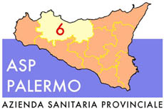
Sede legale: Via G. Cusmano, 24 – 90141 PALERMO
C.F. e P. I.V.A.: 05841760829

Pubblico incanto per l’affidamento del servizio di lavatura, asciugatura e stiratura e governo della biancheria di proprietà dell’A.S.P. Palermo nei vari Presidi di Palermo e Provincia.

ELENCO DELLA BIANCHERIA
DISTINTA PER PRESIDIO OSPEDALIERO e/o
DIVISIONI – SERVIZI

